Технологическая карта урока окружающего мира
1.Дидактическое обоснование:
«Окружающий мир 1класс» (1 часть) Н.Ф.Виноградова УМК «Школа 21 века».
2.Тема урока: «Что мы знаем о птицах».
3. Цели деятельности педагога: создать условия для ознакомления с многообразием птиц, их общими и отличительными особенностями, формирования понятия дикие,домашние, перелётные,оседлые птицы; способствовать развитию монологической речи, наблюдательности, внимания, аналитических умений.
4.Тип урока:урок открытия нового знания
5.Планируемые результаты:
Предметные: научатся определять понятия дикие, домашние, перелётные,оседлые птицы, выделять общие и отличительные особенности птиц, устанавливать зависимости наступающего сезона и поведения птиц.
Метапредметные (критерии сформированности/оценки компонентов универсальных учебных действий – УУД):
Регулятивные: планирование – учитывать выделенные учителем ориентиры действия в учебном материале в сотрудничестве с учителем.
Познавательные: общеучебные – самостоятельно выделять и формулировать познавательную цель; логические – выделять общие и отличительные особенности птиц, устанавливать зависимости наступающего сезона и поведения птиц; предметные – знакомиться с многообразием птиц; знать и объяснять понятия дикие, домашние, перелётные,оседлые птицы.
Коммуникативные: управление коммуникацией – адекватно оценивать собственное поведение и поведение окружающих.
Личностные:самоопределение – проявляют готовность и способность к саморазвитию.
6.Оборудовани:компьютер, интерактивная доска, учебник Н.Ф. Виноградовой «Окружающий мир 1 класс», рабочие тетради, презентация, интерактивное наглядное пособие серии «Начальная школа», задания, (схема «лесенка успеха», рисунки совы, словарь Ожегова.
7.Формы организации познавательной деятельности учащихся: индивидуальная, коллективная, парная, фронтальная.

Технологическая карта урока:
Этапы урока | Деятельность учителя | Деятельность учащихся | Универсальные учебные действия
1.Мотивирование к учебной деятельности (организационный момент) – 1-2 минуты | Слайд 1.  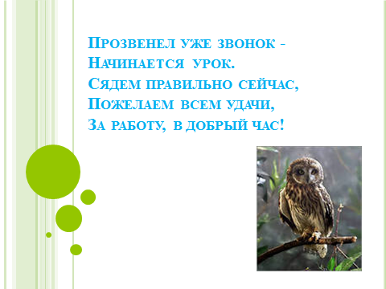  Прозвенел уже звонок -  Начинается урок.  Сядем правильно сейчас,  Пожелаем всем удачи,  За работу, в добрый час!  1.Сегодня у нас на уроке хочет побывать Мудрая Сова. Она будет рада посмотреть, как вы занимаетесь, чему уже научились?  2- Не возражаете?  3-А почему именно сова?  4-На этот вопрос мы ответим позже. | Подготовка класса к работе.  Настрой на дальнейшую работу. | Личностные: самоопределение;  Регулятивные: целеполагание;  Коммуникативные: планирование учебного сотрудничества с учителем и сверстниками
2. Актуализация и фиксирование индивидуального затруднения в пробном учебном действии – 2-3 минуты | Выявляет уровень знаний.  – Отгадайте загадки:  1.Кто на ёлке, на суку,  Счёт ведёт: «Ку-ку, ку-ку»?  (Кукушка.)  2. На шесте – дворец,  Во дворце – певец.  (Скворец.)  3. Красногрудый, чернокрылый,  Любит зёрнышки клевать,  С первым снегом на рябине  Он появится опять.  (Снегирь.)  4.Чёрный жилет,  Красный берет.  Нос как топор,  Хвост как упор.  (Дятел.)  5. Маленький мальчишка  В сером армячишке  По дворам шныряет,  Крохи подбирает.  (Воробей.)  Слайд 2.  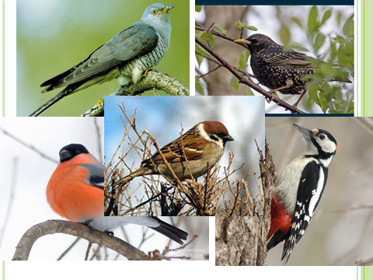  – Как, одним словом можно назвать все слова-отгадки? | Отгадывают загадки.  Проводят сравнение, обобщение. | Коммуникативные: планирование учебного сотрудничества с учителем и сверстниками;  Познавательные: самостоятельное выделение и формулирование познавательной цели
3.. Постановка учебной задачи – 4-5 минут | 1.-Сформулируйте тему урока.  Тема урока: « Птицы»  2.Целеполагание.  – Мы с вами продолжаемзнакомство с животным миром. О каких животных мы будем говорить сегодня на уроке?  - В конце урока вы мне ответите на вопрос:Что мы знаем о птицах? | Называют тему урока.  -О птицах. | Регулятивные: целеполагание, прогнозирование;  Познавательные: формулирование познавательной цели, поиск и выведение информации.  Логические – формулирование проблемы.
4. Открытие нового знания (построение проекта выхода из затруднения) – 7-8 минут | -Я предлагаю сегодня поработать в группах.  По ходу работы мы выявим:  1.По каким признакам птицы отличаются от других животных.  2. На какие группы делятся птицы.  Чтобы работа в группах проводилась успешно, нужно соблюдать правила работы в группе.  -Давайте их вспомним.  Слайд 3.  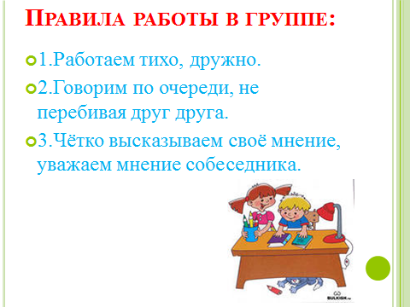  -У каждой группы будет своё задание  -Каждая группа должна выбрать капитана, который будет руководить работой.  -А я буду вашим помощником.  Распределитесь на группы, выберите капитана и № группы.  -Капитаны подойдите ко мне за заданиями.  1 группа:  Работа по учебнику (с. 75).  -Рассмотрите птиц и скажите:  1.Что их объединяет.  2.Какиепризнаки являются их отличительными особенностями?  2 группа:  1.С помощью картинок распределить птиц на2 группы.  2.Дайте название каждой группе, объясните, почему вы дали такое название.  3 группа:  1.Распределите птиц, изображённых на с. 72 учебника, в две группы.  2. Дайте название каждой группе , объясните почему вы дали такое название.  4 группа:  1.Прочитайте текст и ответьте на вопросы:  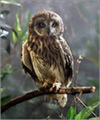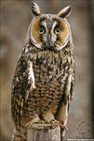  - Совы бывают разными, их около двухсот видов. В основном совы – оседлые птицы, но вот ушастая сова – перелётная.  2. Найти в словаре значение слова «осёдлые».  3.К какой группе(перелётная или осёдлая) относится сова? Объясните почему?  5 группа:  Скоро наступят холода.  1.-Как домашние птицыпереживут это время? Кто о них позаботится?  2.- А как быть тем птицам, которые живут вблизи жилища людей, но являются дикими? | Правила работы в группе:  1.Работаем тихо, дружно.  2.Говорим по очереди, не перебивая друг друга.  3.Чётко высказываем своё мнение, уважаем мнение собеседника.  Капитаны получают задания.  Рассматривают птиц тукана, фламинго, страуса, павлина, лебедя; сравнивают их между собой, определяют среду обитания каждой птицы.  Распределяют на группы: дикие, домашние. Объясняют названия групп птиц.  Дают название группам птиц:перелётные, осёдлые (зимующие).  Читают текст. Отвечают на вопросы.  Поиск значения слова в словаре.  Определяют бережное отношение к природе. | Регулятивные: планирование, прогнозирование,  Познавательные: моделирование, логические – решение проблемы,  Коммуникативные: инициативное сотрудничество в поиске и выборе информации  Регулятивные: контроль, оценка, коррекция;  Познавательные: выбор наиболее эффективных способов решения задач, умение осознанно и произвольно строить речевое высказывание  Коммуникативные: управление поведением партнёра – контроль, коррекция, оценка действий партнёра.
5. Первичное закрепление – 8-10 минут | Выполнив задание, вы должны проанализировать свою работу по плану:  1. У нас было задание…  2. Мы выяснили, что…. | Выступление групп.
6.Самостоятельная работа с взаимопроверкой по эталону.3- 5 минут | Заданиев тетради  «Соображалки», с. 76.  – О какой птице идёт речь? Что это за птица? (Снегирь.) | Самостоятельная работа. Взаимопроверка по эталону. | Познавательные:  выбор оснований для сравнения и классификация объектов  Коммуникативные:  поиск и способ его разрешения
7.Включение в систему знаний и повторение. 8-10 минут | Работа на интерактивной доске.  См. приложение.  1.Соотнесите название с картинкой.  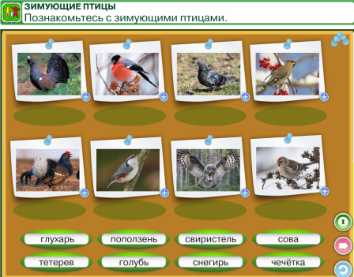  2.Отгадайте загадки.  3.Какие продукты можно класть в кормушку птицам?  4.Тест (проверка по эталону)  См. приложение.  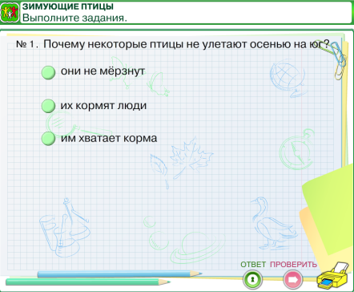 | 1. Дикие или домашние.  2.(Зимующие)осёдлые.  3.Продукты для кормушки.  4.. Выполняют тест. | Регулятивные: Выбор основания для сравнения и классификации предметов.  Личностные: целеполагание  Коммуникативные: сбор информации, инициативное сотрудничество с учителем и сверстниками, умение слышать и слушать.  Оценка достижения и контроль.
8. Рефлексия учебной деятельности на уроке (итог) – 2-3 минуты. | -На какой вопрос вы должны были ответить в конце урока?  - Что мы знаем о птицах?  - Я запомнил, что:  - Меня удивило, что:  - Я впервые узнал, что:  -Так, почему же на урок попросилась сова? | Соотносят цель и результаты, степень их соответствия.  Намечают перспективу последующей работы. | Коммуникативные: умение с достаточной полнотой и точностью выражать свои мысли;  Познавательные: рефлексия;  Личностные:смыслообразование.
9. Оценка деятельности на уроке-1 2 минуты | Определите, на какую ступеньку вы поставите сову.  «Лесенка успеха»Слайд 4.  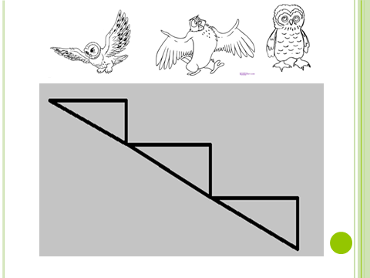  1. нижняя ступенька, у «совы» крылья опущены - у меня ничего не получилось;  2. средняя ступенька, у «совы» крылья разведены в стороны - у меня были проблемы;  3.верхняя ступенька, у «совы» крылья подняты вверх - мне всё удалось. | Осуществляет самооценку собственной учебной деятельности. | Личностные: самоопределение.

